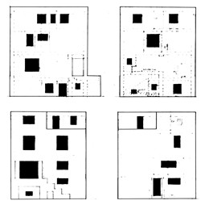
Università degli Studi Mediterranea di Reggio Calabria A.A. 2016-2017

Corso di laurea Magistrale C. U. Q. in Architettura LM-4
Corso di Laurea Triennale in Scienze dell’Architettura L-17

Composizione Architettonica I (6 cfu)

Prof. Arch. Gianfranco Neri
Collaboratori esterni – Architetti
Francesca Schepis, Gregorio Froio, Leonardo Garsia, Maria R. Udardi,
Michele Bagnato, Vincenzo Caligiuri, Ester R. Mussari

Studente/essa Mario Rossi Seminario 1 Tavola 1/1^ Esercitazione
Università degli Studi Mediterranea di Reggio Calabria A.A. 2016-2017

Corso di laurea Magistrale C. U. Q. in Architettura LM-4
Corso di Laurea Triennale in Scienze dell’Architettura L-17

Composizione Architettonica I (6 cfu)

Prof. Arch. Gianfranco Neri
Collaboratori esterni – Architetti
Francesca Schepis, Gregorio Froio, Leonardo Garsia, Maria R. Udardi,
Michele Bagnato, Vincenzo Caligiuri, Ester R. Mussari

Studente/essa Mario Rossi Seminario 1 Tavola 1/1^ Esercitazione
Università degli Studi Mediterranea di Reggio Calabria A.A. 2016-2017

Corso di laurea Magistrale C. U. Q. in Architettura LM-4
Corso di Laurea Triennale in Scienze dell’Architettura L-17

Composizione Architettonica I (6 cfu)

Prof. Arch. Gianfranco Neri
Collaboratori esterni – Architetti
Francesca Schepis, Gregorio Froio, Leonardo Garsia, Maria R. Udardi,
Michele Bagnato, Vincenzo Caligiuri, Ester R. Mussari

Studente/essa Mario Rossi Seminario 1 Tavola 1/1^ Esercitazione

